Настройка The Bat!. Создание учетной записи.

1. Запустите программу The Bat!
2. В меню "Ящик" выберите пункт "Новый почтовый ящик...".
3. В появившемся окне введите в поле "Название ящика" любое название для почтового ящика, которое будет у вас идентифицировать данный почтовый ящик. Данное название используется только при отображении списка почтовых ящиков и никак не влияет на получение/отправку писем. Поле "Каталог почтового ящика" указывает место хранения файлов с базой писем. Данное поле стоит оставить без изменений, если нет необходимости переопределить этот каталог. Нажать кнопку "Далее".

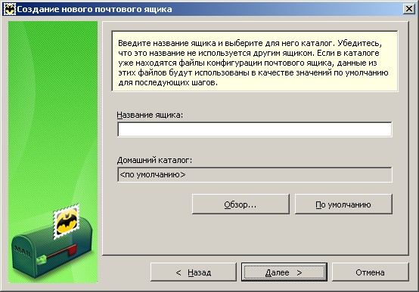

4. Введите Ваше имя и адрес электронной почты для этой учетной записи. Нажмите кнопку ''Далее''.

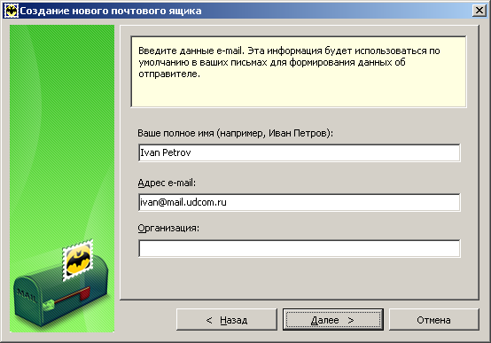

5. В меню ''Для доступа к серверу использовать протокол'' выберите POP или IMAP. Использование протокола IMAP позволит Вам работать с почтой, не забирая ее с сервера. С помощью протокола POP3 вы сможете загрузить электронные письма с сервера на свой компьютер.
В поле ''Сервер для получения почты'' введите адрес почтового сервера входящих сообщений — mail.udcom.ru
В поле ''Адрес сервера (SMTP)'' введите адрес почтового сервера исходящих сообщений — mail.udcom.ru

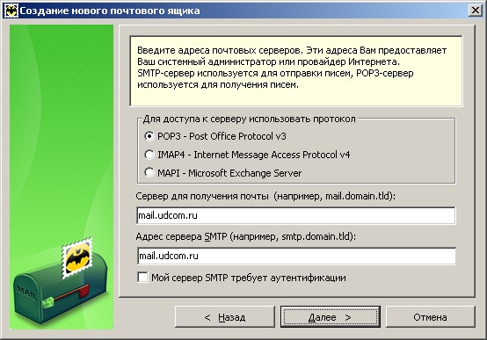

6. В качестве пользователя укажите полное название почтового ящика, а также пароль, присвоенный этому ящику.
Нажмите кнопку ''Далее''.

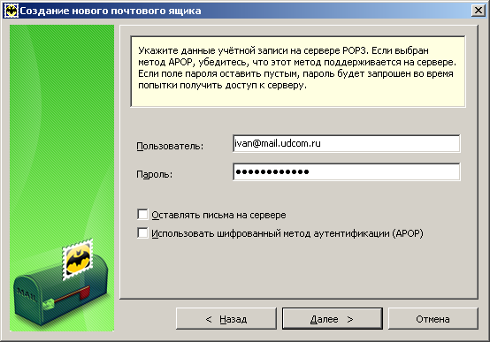

7. Для завершения создания почтового ящика, нажмите ''Готово''.

